

**Об утверждении регламента государственной услуги "Выписка из государственного реестра туристских маршрутов и троп"**

***Утративший силу***

Постановление акимата Мангистауской области от 28 марта 2016 года № 82. Зарегистрировано Департаментом юстиции Мангистауской области от 29 апреля 2016 года № 3033. Утратило силу постановлением акимата Мангистауской области от 29 ноября 2019 года № 247

      Сноска. Утратило силу постановлением акимата Мангистауской области от 29.11.2019 № 247 (вводится в действие по истечении десяти календарных дней после дня его первого официального опубликования).  
      Примечание РЦПИ.  
      В тексте документа сохранена пунктуация и орфография оригинала.

      В соответствии с Законом Республики Казахстан от 15 апреля 2013 года "О государственных услугах", акимат области **ПОСТАНОВЛЯЕТ:**

      1. Утвердить прилагаемый регламент государственной услуги "Выписка из государственного реестра туристских маршрутов и троп".

      2. Государственному учреждению "Управление туризма Мангистауской области" (Байжаунова Г.М.) обеспечить официальное опубликование данного постановления в информационно-правовой системе "Әділет" и в средствах массовой информации, размещение на интернет-ресурсе акимата Мангистауской области.

      3. Контроль за исполнением настоящего постановления возложить на заместителя акима области Амиржанова Р.М.

      4. Настоящее постановление вступает в силу со дня государственной регистрации в органах юстиции и вводится в действие по истечении десяти календарных дней после дня его первого официального опубликования.

|  |  |
| --- | --- |
| *Аким области* | *А. Айдарбаев* |

      "СОГЛАСОВАНО"

      Руководитель государственного

      учреждения "Управление туризма

      Мангистауской области"

      Байжаунова Г.М.

      "28" март 2016 год.

|  |  |
| --- | --- |
|  | Утверждено |
|  | постановлением акимата |
|  | Мангистауской области |
|  | от "28" марта 2016 года №82 |

**Регламент государственной услуги "Выписка из государственного реестра туристских маршрутов и троп"**

      Сноска. Регламент - в редакции постановления акимата Мангистауской области от 08.02.2019 № 24 (вводится в действие по истечении десяти календарных дней после дня его первого официального опубликования).

**1. Общие положения**

      1. Государственная услуга "Выписка из государственного реестра туристских маршрутов и троп" (далее - государственная услуга) оказывается государственным учреждением "Управление туризма Мангистауской области" (далее – услугодатель).

      Прием заявлений и выдача результатов оказания государственной услуги осуществляется через:

      1) канцелярию услугодателя;

      2) некоммерческое акционерное общество "Государственная корпорация "Правительство для граждан" (далее – Государственная корпорация).

      2. Форма оказания государственной услуги: бумажная.

      3. Результат оказания государственной услуги – выписка из государственного реестра туристских маршрутов и троп.

      Форма предоставления результата государственной услуги: бумажная.

**2. Описание порядка действий структурных подразделений (работников) услугодателя в процессе оказания государственной услуги**

      4. Для получения государственной услуги услугополучатель предоставляет документы, указанные в пункте 9 стандарта государственной услуги "Выписка из государственного реестра туристских маршрутов и троп", утвержденного приказом исполняющего обязанности Министра по инвестициям и развитию Республики Казахстан от 26 ноября 2015 года № 1110 (зарегистрирован в Реестре государственной регистрации нормативных правовых актов за № 12841) (далее – Стандарт).

      5. Содержание каждой процедуры (действия), входящей в состав процесса оказания государственной услуги, длительность его выполнения:

      1) специалист канцелярии услугодателя осуществляет прием и регистрацию документов – 20 (двадцать) минут;

      2) руководитель услугодателя определяет ответственного исполнителя – 1 (один) час;

      3) ответственный исполнитель услугодателя проверяет поступившие документы, подготавливает результат оказания государственной услуги – 2 (два) рабочих дня;

      4) руководитель услугодателя подписывает результат оказания государственной услуги – 1 (один) час;

      5) специалист канцелярии услугодателя выдает результат оказания государственной услуги – 20 (двадцать) минут.

      6. Результаты процедуры (действия) по оказанию государственной услуги, которые служат основанием для начала выполнения следующих процедур (действий):

      1) прием и регистрация документов;

      2) определение ответственного исполнителя;

      3) подготовка результата оказания государственной услуги;

      4) подписание результата оказания государственной услуги;

      5) выдача результата оказания государственной услуги.

**3. Описание порядка взаимодействия структурных подразделений (работников) услугодателя в процессе оказания государственной услуги**

      7. Перечень структурных подразделений (работников) услугодателя, которые участвуют в процессе оказания государственной услуги:

      1) специалист канцелярии услугодателя;

      2) руководитель услугодателя;

      3) ответственный исполнитель услугодателя.

      8. Описание последовательности действий между работниками с указанием длительности каждой процедуры (действия):

      1) специалист канцелярии услугодателя осуществляет прием и регистрацию документов – 20 (двадцать) минут;

      2) руководитель услугодателя определяет ответственного исполнителя – 1 (один) час;

      3) ответственный исполнитель услугодателя проверяет поступившие документы, подготавливает результат оказания государственной услуги – 2 (два) рабочих дня;

      4) руководитель услугодателя подписывает результат оказания государственной услуги – 1 (один) час;

      5) специалист канцелярии услугодателя выдает результат оказания государственной услуги – 20 (двадцать) минут.

**4. Описание порядка взаимодействия с Государственной корпорацией "Правительство для граждан" и (или) иными услугодателями, а также порядка использования информационных систем в процессе оказания государственной услуги**

      9. Описание порядка обращения в Государственную корпорацию, длительность обработки запроса услугодателя:

      процесс 1 – работник Государственной корпорации проверяет представленные документы, принимает и регистрирует заявление услугополучателя, выдает расписку о приеме документов с указанием даты и времени приема документов;

      условие 1 – в случае представления услугополучателем неполного пакета документов, согласно перечню, предусмотренному пунктом 9 Стандарта, работник Государственной корпорации отказывает в приеме заявления и выдает расписку по форме согласно приложению 2 к Стандарту;

      процесс 2 – процедуры (действия) услугодателя, предусмотренные пунктом 5 настоящего регламента;

      процесс 3 – работник Государственной корпорации в срок, указанный в расписке о приеме соответствующих документов, выдает услугополучателю готовый результат оказания государственной услуги.

      При обращении в Государственную корпорацию, день приема документов не входит в срок оказания государственной услуги.

      Максимально допустимое время ожидания в Государственной корпорации – 15 (пятнадцать) минут.

      Максимально допустимое время обслуживания в Государственной корпорации – 15 (пятнадцать) минут.

      Для получения государственной услуги услугополучатель обращается в Государственную корпорацию с заявлением по форме согласно приложению 1 к Стандарту государственной услуги.

      10. Подробное описание последовательности процедур (действий), взаимодействий структурных подразделений (работников) услугодателя в процессе оказания государственной услуги, а также описание порядка взаимодействия с иными услугодателями и (или) Государственной корпорацией отражается в справочнике бизнес-процессов оказания государственной услуги согласно приложению к настоящему регламенту.

|  |  |
| --- | --- |
|  |  |
|  | Приложение |
|  | к регламенту государственной услуги |
|  | "Выписка из государственного |
|  | реестра туристских маршрутов и |
|  | троп" |

**Справочник бизнес-процессов оказания государственной услуги "Выписка из государственного реестра туристских маршрутов и троп"**

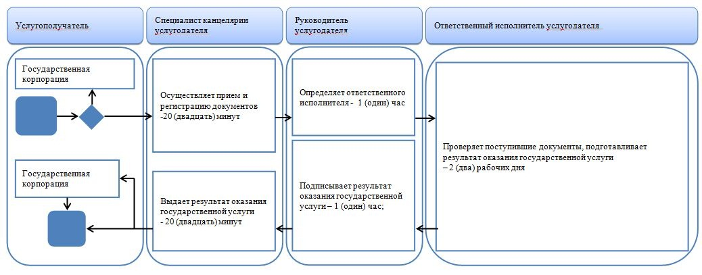

**Условные обозначения:**

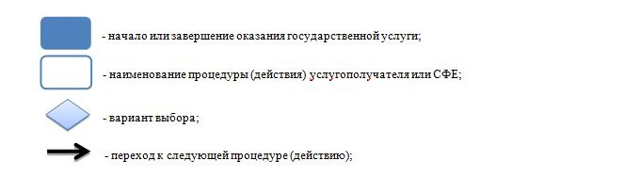

© 2012. РГП на ПХВ «Институт законодательства и правовой информации Республики Казахстан» Министерства юстиции Республики Казахстан